LZP vērtējamie projekti
Sadaļā LZP Vadītājam ir pieejamas visas ekspertīzes sākot ar statusu “LZP Vadītājs piesaistīts”. Atbildība par Ekspertīzēm starp LZP Vadītajiem tiek sadalīta ārpus KPVIS.
Pamatinformācija, kas pieejama tabulā, LZP vadītājiem ir pieejama bez KNA iesniegšanas. KNA ir nepieciešams, lai redzētu Ekspertu veidlapas atvērto skatu, Ekspertu vērtējumu tekstu, piekļūtu PI.
Sadaļā tabulas veidā tiek attēloti projekti, kuriem LZP vadītājs var piesaistīt sekretāru:
Kolonnas nosaukums | Apraksts
Meklēšanas ikona | iespēja atlasīt tabulas ierakstus pēc laukā ierakstītā teksta
Eksporta ikona | iespēja eksportēt vērtējamo PI sarakstu ar termiņiem, tabulā tiek iekļauta informācija arī no izvērstā skata (t.sk. atbildīgie, sadarbības partneri)
Ikona | uzklikšķinot uz bultiņas ikonas, tiek izvērsta papildus informācija par projektu:  - Projekta cikls - tiek attēlots projekta cikls. Iespējamās vērtības: Vērtēšana atlases laikā, Vidusposma vērtēšana, Gala atskaite, Ārpuskārtas vērtēšana;  - Ekspertu vērtēšanas veidlapas - tiek attēlots vērtēšanas veidlapu saraksts tabulas veidā;  - Atlases nosaukums - tiek attēlots atlases nosaukums;  - Projekta nosaukums - tiek attēlots projekta nosaukums  - Apraksts - tiek attēlots projekta apraksts no projekta iesnieguma sadaļas "Apraksts" lauka "1.1. Projekta mērķis, galvenās darbības un sasniedzamie rādītāji";  - Atbildīgie - tiek attēlota informācija par atbildīgajiem PAN darbiniekiem, kas ir norādīti virsprojekta sadaļas "Atlases informācija" laukā "PAN atbildīgie" un ir parakstījuši konfliktu neesamības apliecinājumu;  - Sadarbības partneri - tiek attēloti projekta sadarbības partneri no projekta iesnieguma sadaļas "Sadarbības partneri".
Izvēles lauks | iespēja izvēlēties kurus sekretārus piesaistīt Projekta iesniegumam.  Ja atzīmē izvēles lauku PI rindā, tad virs tabulas tiks attēlota papildus rinda, kas satur:  - Izvēlēto vienību skaitu;  - Pogu <Piesaistīt sekretāru> - pēc pogas nospiešanas tiek atvērta forma "LZP sekretāra piesaistīšana";  - Pogu <Atcelt>.
PI ID | tiek attēlots projekta iesnieguma identifikācijas numurs
Iesniedzējs | tiek attēlots projekta iesniedzēja nosaukums
LZP sekretārs | tiek attēloti piesaistīto LZP sekretāru vārdi un uzvārdi
Statuss | tiek attēlots vērtējuma statuss
Statusa datums | tiek attēlots statusa maiņas datums
Termiņš | tiek attēlots vērtēšanas iesniegšanas termiņš
Trīs punktu izvēlne | satur pogu <Piesaistīt sekretāru>
Pamatinformācija, kas pieejama tabulā, LZP vadītājiem ir pieejama bez KNA iesniegšanas.
KNA ir nepieciešams, lai redzētu Ekspertu veidlapas atvērto skatu, Ekspertu vērtējumu tekstu, piekļūtu PI. Ir divas iespējas piesaistīt sekretāru projekta iesniegumam:
- Atzīmēt izvēles lauku viena vai vairāku projekta iesniegumu rindās un nospiest pogu <Piesaistīt sekretāru>;
- Nospiest pogu <Piesaistīt sekretāru> projekta iesnieguma rindas trīs punktu izvēlnē
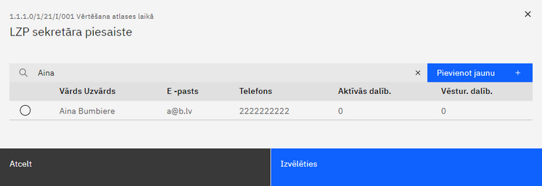LZP sekretāra piesaiste
Tiks atvērta forma "LZP sekretāra piesaiste":
Lauka nosaukums | Apraksts
Meklēšanas ikona | iespēja atlasīt tabulas ierakstus pēc laukā ierakstītā teksta
<Pievienot jaunu> | pēc pogas nospiešanas lietotājs tiek pārnests uz Administrēšanas sadaļas "Lietotāji" apakšsadaļas "LZP sekretāri" jauna sekretāra ieraksta pievienošanas formu
Izvēles lauks | iespēja izvēlēties vienu vērtību
Vārds Uzvārds | tiek attēlots LZP sekretāra vārds un uzvārds
E -pasts | tiek attēlota LZP sekretāra e-pasta adrese
Telefons | tiek attēlots LZP sekretāra telefona numurs
Aktīvās dalīb. | tiek attēlots LZP sekretāra aktīvo dalību skaits
Vēstur. dalīb. | tiek attēlots LZP sekretāra vēsturisko dalību skaits
Lai izvēlētos sekretāru jāatzīmē izvēles lauks atbilstošā sekretāra rindā un jānospiež pogu <Izvēlēties>.

